Proposta de Projeto Integrador

Data: 25/03/25 Grupo: Dev&Loide

- Nome Projeto: EduBook

- Nome Usuário no GitHub: KaijitheSurvivor

- Grupo de Alunos:

RA | Nome | e-mail
0030482413018 | Marcos Vinícius  Pereira Alves | marcospereiraalves723@gmail.com
0030482413058 | Caio Vinícius  Macedo Fonseca | caiovmfonseca@gmail.com
0030482413017 | Luiz Fernando  Magalhães Sampaio | luizfernandosampaio06@gmail.com
0030482323017 | Ruan Kauê Bertholino | bertholino.ruan@gmail.com

- Compreensão do Problema

Informações faltando:
- Nome da escola e qual faixa atende?
- Quantidade de alunos
- Quem são os usuários (bibliotecário? Aluno? professores?)

Falta aprofundamento e formalização
Alguns itens estão incompletos
O domínio do problema está centrado na gestão ineficiente da sala de leitura da Escola Municipal qual??? Quantos alunos???, onde os processos atuais não atendem às necessidades básicas de organização e controle. O sistema fornecido pelo governo encontra-se desatualizado e limitado, impossibilitando a inclusão de novos alunos e comprometendo a confiabilidade das informações existentes. Como consequência, há uma desconexão entre os dados registrados e a realidade da biblioteca, criando um ambiente onde informações essenciais deixam de cumprir seu papel.
Além disso, a ausência de um controle adequado sobre o acervo torna difícil para o bibliotecário identificar quais livros estão disponíveis, emprestados ou até mesmo perdidos. Esse cenário transforma o espaço que deveria ser um pequeno universo organizado de conhecimento em algo próximo de um labirinto sem mapa. A falta de visibilidade sobre os recursos compromete tanto a administração quanto o acesso dos alunos aos materiais.
Por fim, o processo de empréstimos é realizado por meio de planilhas simples, com controle mínimo, aumenta significativamente o risco de erros, inconsistências e perda d dados, desta forma torna-se difícil acompanhar prazos, histórico de empréstimos ou responsabilidade dos usuários.
Esse conjunto de limitações evidencia um problema claro de gestão da informação, impactando diretamente a eficiência do serviço prestado pela biblioteca.
Uma aplicação poderia xxxx

- Proposta de Solução de Software e Viabilidade

Tipo de sistema (web, por exemplo)
Principais funcionalidades destacadas
A proposta de solução consiste no desenvolvimento de um sistema de software voltado à organização e gestão da biblioteca escolar, com foco em centralizar e tornar confiáveis as informações relacionadas ao acervo, alunos e empréstimos. O sistema deverá permitir o cadastro e atualização de alunos, o controle completo dos livros disponíveis e o registro estruturado de empréstimos e devoluções, substituindo processos manuais e descentralizados.
Como objetivos principais, busca-se garantir maior controle e visibilidade sobre o acervo, reduzir erros operacionais, facilitar o trabalho do bibliotecário e melhorar o acesso dos alunos aos materiais. Espera-se também proporcionar um histórico consistente das movimentações, permitindo consultas rápidas e seguras, além de contribuir para uma gestão mais eficiente e organizada da biblioteca.

- Visão Geral dos Pré-Requisitos
Funcionais

- O sistema deve permitir login no sistema.
- O sistema deve permitir gerenciamento de recursos. Não tem outros tipos de recursos revistas manuais etc???
- Xxx Categoria de Recursos (livro, revista, etc)
- O sistema deve permitir gerenciar usuarios (alunos e professores)
- O sistema deve permitir gerenciar o empréstimos de livros (empréstimo, devolução)
- O sistema deve permitir recuperar senha.
- O sistema deve permitir multas???
- O sistema deve permitir o gerenciamento de bibliotecários.
- O sistema deve permitir logout do sistema.
- O sistema consultar disponibilidade de recursos (usuário poderia verificar se livro a esta disponível)
- O sistema devera ter um Gerar Relatorios com filtros como período, tipo recurso, ou movimentação recurso especifico xxx
- O sistema devera permitir um alerta quando estiver acabando o prazo do empréstimo do recurso

Colocar requisitos não funcionais

Colocar restrições (o que não sera feito)
- Conceitos e Tecnologias Envolvidos

(descrever melhor cada tecnologia)
Linguagem de programação: Python
Banco de dados: Oracle

- Situação atual (estado-da-arte)

Qual sistema??? Site???
Na escola eles já tem outro sistema que gerencia biblioteca chamado bookdb, mais o banco de dados está desatualizado, e desorganizado e não tem como adicionar alunos ou professores para fazer empréstimos. Eu identifiquei outros sistemas na internet porem esses sistemas são pagos ou são muito complicados para um sala pequena de leitura que nem tem bibliotecário fixo.

Procurar outros sistemas que servem para a mesma coisa na rede (descrição, site, valor etc)
- Estimativa de custo do projeto

Exemplos
Com relação aos custos de desenvolvimento, estes deverão ser mínimos, limitando-se ao uso de ferramentas gratuitas e tecnologias open source, como os frameworks e o banco de dados adotados. Entretanto, para a disponibilização da aplicação em ambiente web e sua operação contínua, foram considerados alguns serviços essenciais relacionados à infraestrutura, domínio e comunicação. A Tabela 1 apresenta a estimativa dos custos mensais.

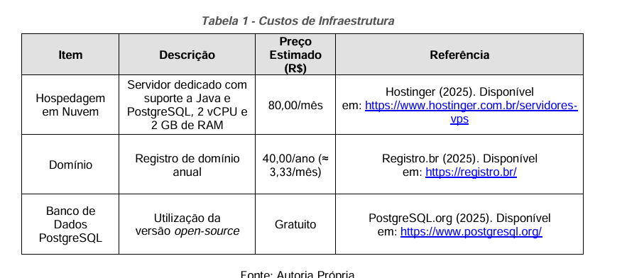

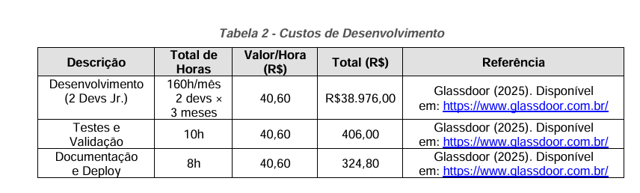

1500 horas na média:

- Glossário
Deve incluir termos como:
- Acervo
- Empréstimo
- Usuário
- Multa
- Biblioteca

